Poradie počtových operácií 6. ročník.
1.Vypočítajte a výsledok zaokrúhlite na stovky:
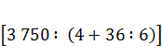 . 7+ 38 =
2.Riešte:
354+0 . 8+5 – 159 =
406 – 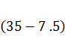 . 8 =
65 – 18 : 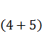 - 5 . 6 =
3.Zaokrúhlite na stovky a vypočítajte:
35 692+22 284+491+12 483 =
4.Vypočítajte:
888 – 88 : 8+8 . 8 =
5 . 5+ 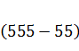 : 5 =
7+7 . 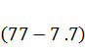 . 7 + 7 =

5.Aké treba doplniť znamienko?
60 – 7 ... . 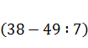 = 22
6.Ktorý výsledok je najmenší?
A: 394 – 7 . 8 = B: 456+12 : 6 = C: 9 750 .  

